IMMUNOGLOBULINES (IG)

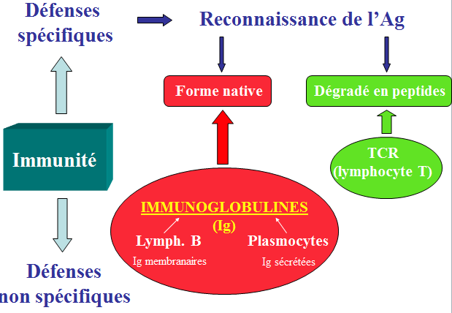
- Généralités

La RI fait appel à 2 types de défenses :
- Non spécifiques : mise en jeu immédiate
- Spécifiques : plus tardives mettant en jeu les Ig (=AC)
L’organisme a plusieurs moyens de reconnaître un Ag :
- Sous forme native : Ig
- Sous forme dégradée en peptide (par un CPA) : LT

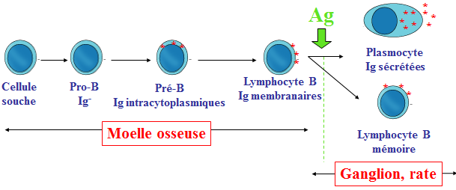
- Synthèse

Ig synthétisées par des cellules de la lignée B dans la moelle osseuse : les pré-B (Ig intracyto). Puis elles sont exportées à la mb : LB mature naïf qui va passer dans la ciruclation où il va rencontrer l’Ag (organes lymphatiques secondaires) et s’activer en plasmocyte qui sécrète les AC.

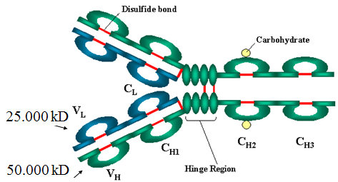
- Structure et fonctions

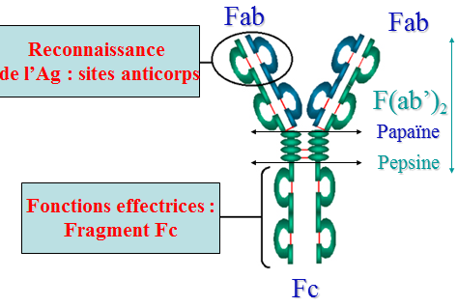
Glycoprotéine composée de plusieurs chaînes peptidiques à domaines Ig (boucles par ponts disulfures) qui donnent une forme globulaire, présentant des motifs osidiques : 2 chaînes lourdes identiques et 2 légères identiques => symétrie en Y. On a des domaines variables et des domaines csts. Molécule polarisée :
- un pôle pour la recnss de l’Ag supportée par la partie variable
- un pôle pour la fct effectrice : fixation aux rcpts et activation du complément, traversée du placenta, catabolisme ; supportée par la partie cste

On nomme les différentes parties selon les propriétés de clivage par des enzymes :
- clivage à la pepsine : 2 fragments = F(ab)₂ bipolaire qui contient la partie variable ET Fc partie cste.
- Clivage à la papaïne : 3 fgmts = 2 Fab composé d’une c. légère et une lourde ET un Fc
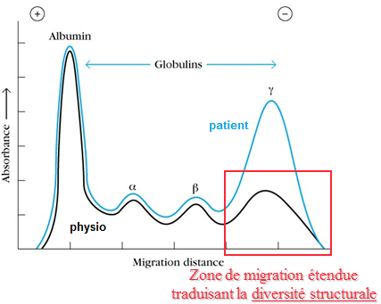
Les Ig appartiennent à la fraction γ des protéines sériques. Elles ont une extrême variabilité structurale : sur l’électrophorèse on a un pic peu haut, large et diffus.

Structure de la région variable : au sein de la région variable on a des régions hyper-variables = CDR (complementary determining regions), très exposées à la surface de la molécule et qui déterminent la spécificité de l’AC pour l’Ag

- Variabilité

Retrouvée à plusieurs niveaux :
- Régions cstes : affecte les propriétés fctnelles = fgmts Fc différents
  - Isotypie = variations exprimées par tous les individus d’une même espèce
  - Allotypie = variations exprimées par des gpes d’individus d’une espèce (intérêt épidémio)
- Régions hyper-variables : affecte la spécificité antigénique
  - Idiotypie : variations exprimée au niv de l’individu

ISOTYPIE +++
On a plusieurs types de chaînes lourdes : μ, γ, α, δ et ε qui déterminent la classe de l’Ig : M, G, A, D, E ; et 2 types de chaînes légères (κ et λ). L’association de 2 chaînes lourdes identiques et de 2 légères identiques détermine l’isotype. Les différents isotypes sont présents chez tous les individus et ont des propriétés fctnelles différentes. Ils permettent de réguler la RI (Ig-rcpt-cellule cible)
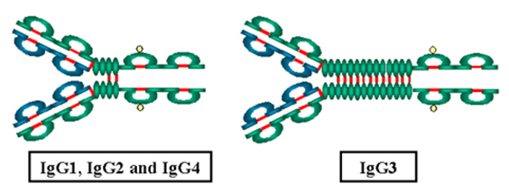
/!\ la structure de base est tjs conservée mais on a des variations : mono, bi ou polymériques ; associées à d’autre chaînes polypeptidiques…

- IgG (γ2κ2 ou γ2λ2)
  - Ig sériques maj (70 à 75% des Ig tot)
  - Intra- et extravasculaires
  - 4 sous-types : 1 à 4 qui varient par la taille de la région charnière et la nature des déterminants antigéniques au niv des régions cstes (dosés si suspicion de déficit I)
  - Bonne fixation aux récepteurs FcgR (IgG₁ et IgG₃)
  - Activation de la voie classique du complément (IgG₁ et IgG₃)
  - Franchissement du placenta : via le fgmt Fc par transfert actif. Seules capables de la franchir !!! Csq = si on retrouve des IgG chez le nv-né on ne sait pas si ce sont les siennes ou celles de sa mère => on recherche les IgM qui signent l’infection néo-nat
  - Sécrétées APRÈS les IgM
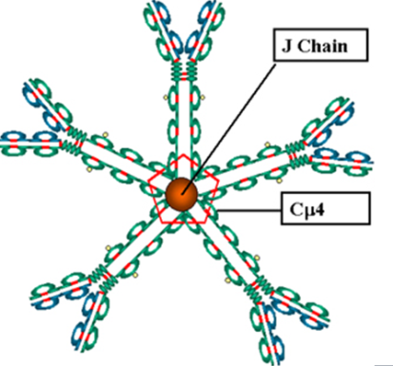
- IgM (μ2κ2 ou μ2λ2)
  - Forme pentamérique (5 ss-u liées par une chaîne J) : 10 sites antigéniques => forte capacité de rcnss de l’Ag, d’activation du complément et d’agglutination ce qui va permettre une élimination rapide du cmpx immun.
  - Compartiment vasculaire
  - 1er Ig sécrétées par le fœtus et 1er Ig sécrétées lors d’une RI (primaire)
  - Ne traversent pas le placenta : (signent une infection néonatale)
  - Existe aussi sous forme membranaire (petite séq polypep supplémentaire qui l’ancre à la mb : IgM membranaire : rcpt pour la forme native de l’Ag : BCR avec transduction du signal car associée à des molécules intra-cyto de signalisation
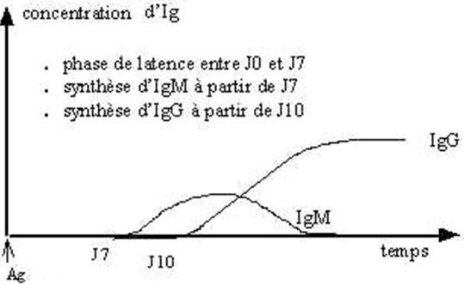

Réponse anticorps primaire : 1ère rencontre avec l’Ag
0/Temps de latence (7j)
1/ IgM
2/IgG
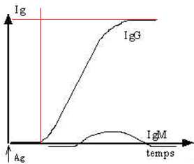

Réponse secondaire
Temps de latence bcp plus court
1er Ig = IgG dont l’affinité pour l’Ag a augmenté. On a donc des cellules mémoire et une capacité de prolifération plus importante.
Donc variation quantitative : + rapide et + forte ET variations qualitative : isotype et affinité pour l’Ag
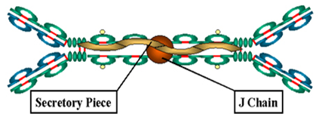

- IgA (α2κ2 ou α2λ2)
  - IgA sériques monomériques (15% des Ig)
  - Abondantes au niv des muqueuses (digestives, respi, génito-urinaires), et des sécrétions (colostrum, larmes), ss forme d’IgA sécrétoires
    - polymériques : 2 IgA + chaîne J + pièce sécrétoire = fgmt polypep sécrété par les épithéliums qui leur confèrent une résistance à la protéolyse
    - formation : IgA monomériques synthétisées par le plasmocytes puis dimérisation dans la MEC. Au pôle basal de l’épithélium, liaison avec un rcpt polypep (pièce sécrétoire) qui va la transporter à travers la cellule. Au pôle apical l’IgA est sécrétée avec le rcpt.
  - Rôle fondamental dans l’IMMUNITÉ MUQUEUSE.
  - N’activent pas le complément donc pas pro-inflammatoires
  - Ne traversent pas le placenta
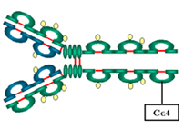
- IgE (ε2κ2 ou ε2λ2)
  - Taux sérique très faible car ½ vie très courte et essentiellement sous forme liée à des rcpts de surface = AC cytophiles +++ => elles exercent une fct au niv cellulaire
  - N’activent pas le complément
  - Ne traversent pas le placenta
  - Rôle antiparasitaire (helminthes) car liées aux mastocytes des tissus et aux basophiles du sang. IgE active la cellule qui libère enzymes et protéases et va recruter d’autres cellules comme les éosinophiles.
  - /!\ Responsables des réactions allergiques aiguës (hypersensibilité immédiate) !!!

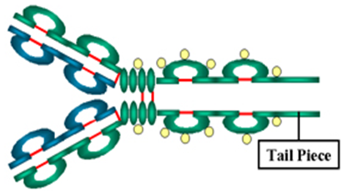
- IgD (δ2κ2 ou δ2λ2)
  - Moins de 1% des Ig sériques
  - Existent sous forme mbr et peuvent coexister ac des IgM de même spécificité antigénique à la surface des LB (seule situation où l’on retrouve des Ig d’isotypes différents à la surface d’une même cellule).

- Les variations isotypiques permettent la diversité des fonctions effectrices et la régulation de la RI par la mise en jeu des isotypes, des récepteurs et des cellules cibles.

Sur les cellules, on a plusieurs types de rcpts pour les fgmts Fc. Ces rcpt ne vont pas être tous représentés sur toutes les cellules, et chacun aura une affinité +/- grande pour un isotype particulier. Certains vont être activateurs : ITAM, d’autres inhibiteurs : ITIM. On a donc une régulation très fine. L’expression conjointe de Fc récepteurs activateurs et inhibiteurs à la surface de la même cellule est un facteur important de la régulation de la RI. Les complexes immuns peuvent induire soit une stimulation puissante soit une suppression de la production d’Ac en fct des rcpts Fc auxquels ils se lient par l’engagement sélectif de certains types de Fc récepteurs exprimés à la surface des cellules et qui conduisent soit à l’arrêt, soit à la progression de la RI.

IDIOTYPIE = variations affectant les propriétés de recnss de l’Ag des AC : déterminants idiotypiques présents sur les domaines variables des Ig.

RECOMBINAISON DE GENES
Il existe des milliers de combinaisons antigéniques à reconnaître et un individu donné n’a pas le capital génétique nécessaire, il existe donc un jeu de recombinaisons géniques qui permet, à partir d’un répertoire de gènes, de constituer au hasard un répertoire. Ce système intervient dans les domaines de recnss de l’Ag (régions variables) et dans la genèse des isotypes (fgmt Fc).

Les chaînes lourdes et légères sont synthétisées séparément à partir de gènes situés sur des chromosomes différents, puis s’apparient au niveau du RE.
- Chaînes lourdes : K 14
- Chaînes légères κ : K2 et λ : K 22
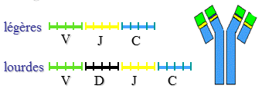
Il n’y a pas un gène codant pour une chaîne, mais plusieurs gènes codant chacun pour une région de la chaîne d’Ig !!!
Toutes ces chaînes vont être synthétisées et sécrétées dans le cytosol de manière indépendante : d’abord les chaînes lourdes et ensuite les légères ; puis transportées dans le RE où elles sont associées puis exportées en surface.

On a un gène à plusieurs allèles codant pour les régions constantes (C) et pour les régions variables on a plusieurs gènes (J pour jonction, V pour variable, D pour diversité) ayant chacun plusieurs allèles. On va donc pourvoir associer des allèles de gènes différents (pour les chaînes lourdes un allèle de chaque gène) => recombinaison génique

- Recombinaison des chaînes légères
Pour la région variable il y a 2 types de déterminants : J et V. En aval de V et en amont de J on a des séq répétées (heptamère et nonamère). Il va y avoir repliement, formation d’une boucle d’ADN qui rapproche au hasard un élément J et un V via une recombinase (rapprochement de 2 heptamères), excision du fgmt entre (boucle d’excision) puis transcription.

- Recombinaison des chaînes lourdes (K14)
Il y a 3 types de déterminants pour la région variable : J, V et D. On a 2 recombinaisons successives : d’abord D et J, puis DJ et V par le même mécanisme que pour les chaînes légères.

Réarrangement d’un gd nb de gènes pr les rég.variables => variabilité recombinatoire. Phénomène qui survient ds la moelle osseuse pdt la différentiation des LB et donc indépendamment de toute stimulation antigénique !!! Détermine la spécificité de l’Ig pr un Ag. Cette cell va sécréter un AC qui aura tjs cette spécificité, il peut changer d’isotype mais pas de spé agq. L’Ig synthétisée est une IgM.

MUTATIONS SOMATIQUES autre mécanisme qui intervient dans la variabilité des sites AC
Surviennent slmt ap activation des LB dans les organes lymph II par l’Ag. Il s’agit d’une maturation d’affinité, il n’y a pas de modification de l’isotype ni des propriétés fonctionnelles de l’AC.
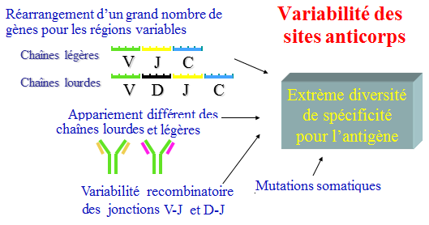

COMMUTATION ISOTYPIQUE (SWITCH) : recombinaison de la région cste.
Ne modifie pas le site AC (spécificité et affinité) mais l’isotype et dc les propriétés fctnelles de l’AC.

Sur le K14 on a les séq codant pour les isotypes qui sont tjs dans le même ordre. En amont de chaque sauf δ, on a une séq switch sur lesquelles vont pouvoir agir les recombinases. La séq de chaîne lrde qui se trouver directement à côté de l’élément VDJ va déterminer l’isotype de la c.lrde. On garde bien la spécificité mais vu qu’on excise les séq codant pour les autres isotypes, la cellule ne pourra plus synthétiser qu’un seul isotype. SAUF : coexistence et coproduction par le LT d’IgM et d’IgD (car pas de séq switch en amont de δ) de même spé antigénique.

Elle survient ds les organes lymph II slmt ap activation des B par l’Ag (reconnu sous forme native). On doit avoir une coopération avec les LT (qui recnss un peptide antigénique présenté). Le LB va alors pouvoir synthétiser des CD40 et le LT des CD40 ligands. Les 2 vont se reconnaître et donner un signal de commutation isotypique dans le LB. Les cytokines (essentiellement produites par les LT et les cellules du microenvironnement) interviennent pour favoriser un réarrangement en faveur d’un des isotypes.

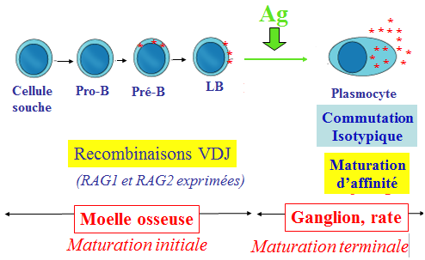
Toutes les cellules filles de ce LB sécrèteront le même AC (prolifération clonale). Lorsqu’elles rencontrent de nouveau l’Ag, elles peuvent changer d’affinité ou d’isotype mais pas de spécificité.

